**TUGAS PERTEMUAN: 9**

**GAME ANIMATION**

|  |  |  |
| --- | --- | --- |
| **NIM** | : | 2118119 |
| **Nama** | : | Muhammad Yazid Abu Sahal |
| **Kelas** | : | D |
| **Asisten Lab** | : | BERCHMANS BAYU BIN JAYA (2218034) |

# Tugas 9 : Mengimplementasikan Game Animation

* + 1. **Membuat Character Animation**
       1. Langkah pertama , buka project seblumnya.

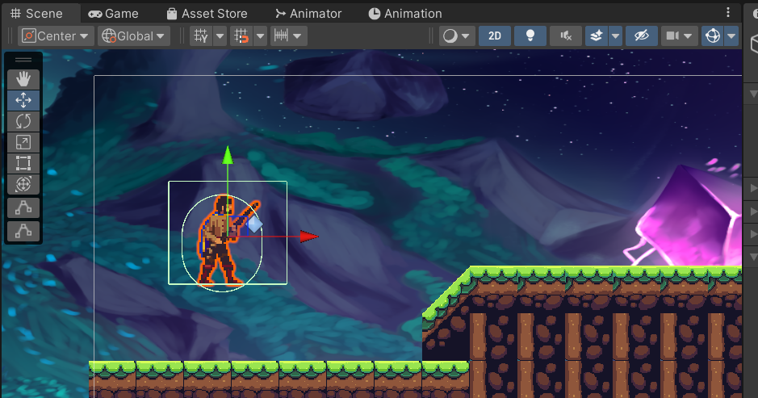

Gambar 9.1 Tampilan *Project Unity*

* + - 1. *Add Component* baru pada Karakter

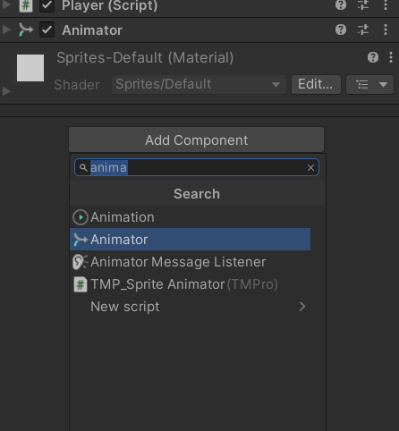

Gambar 9.2 Add Component Animator

* + - 1. Buatlah folder baru di Project dengan nama Animator.

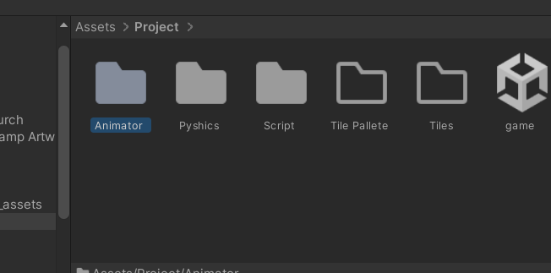

Gambar 9.3 Ca*psule Collider Pl*ayer

* + - 1. Buatlah file animator *controller*. Caranya klik kanan folder animator, lalu pilih *create* dan animator *controller*. Beri nama Player.

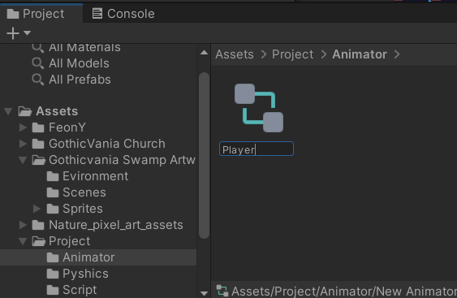

Gambar 9.4 *Animator* *Controller*

* + - 1. Di bagian komponen animator,jadikan controller menjadi Player.

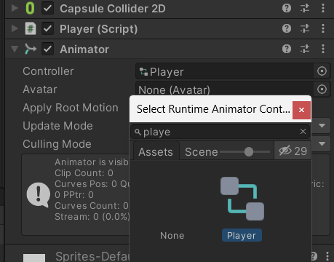

Gambar 9.5 *Component* *Animator*

* + - 1. Tambahkan window animation dengan cara dibawah ini.

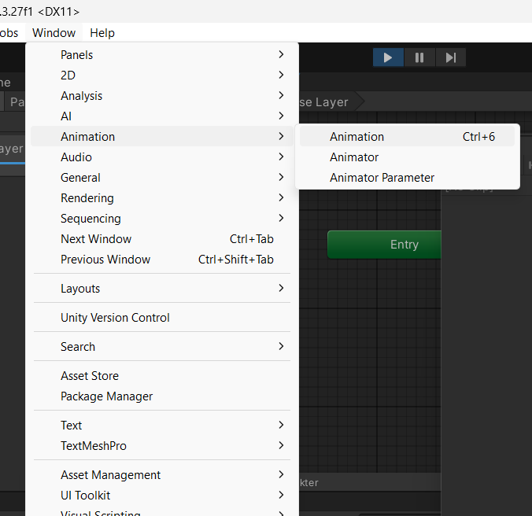

Gambar 9.6 Menu Panel *Animation*

* + - 1. Tambahkan juga window Animator.

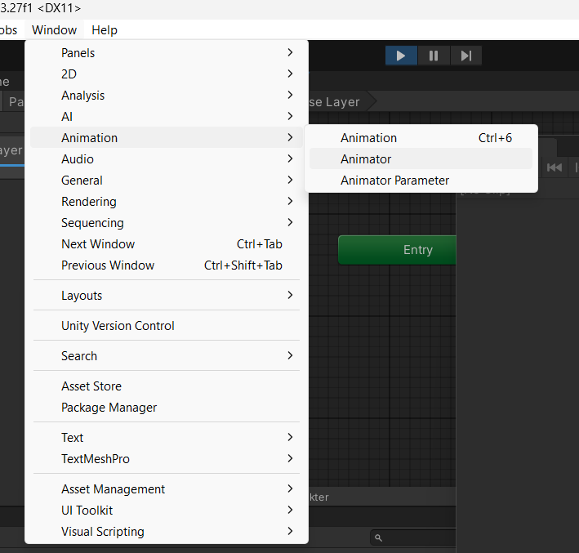

Gambar 9.7 Menu Panel Animator

* + - 1. Di window animation, buat button create dan beri nama Player_stand.

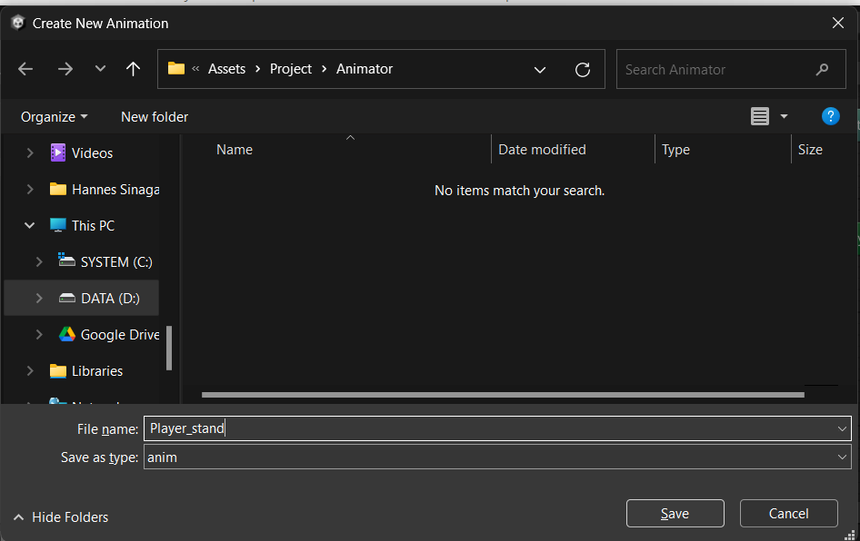

Gambar 9.8 *Create Animation Clip*

* + - 1. Drag and drop asset player stand dan player idle.

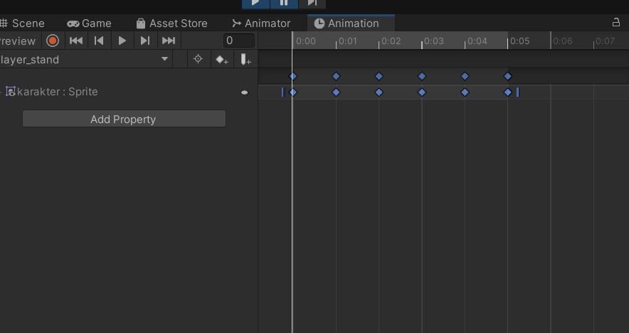

Gambar 9.9 Player_idle *Animation*

* + - 1. Tarik frame sampai di frame 30 agar gerak nya tidak terlalu cepat.

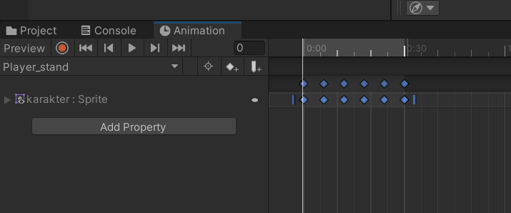

Gambar 9.10 Player_run *Animation*

* + - 1. Buat clip baru dan beri nama Player_walk.

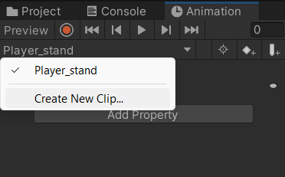

Gambar 9.11 *Transition* Player_idle dengan Player_run

* + - 1. Selanjutnya drag and drop ke frame animation untuk asset run1 dan run2. Ubah durasinya menjadi 25

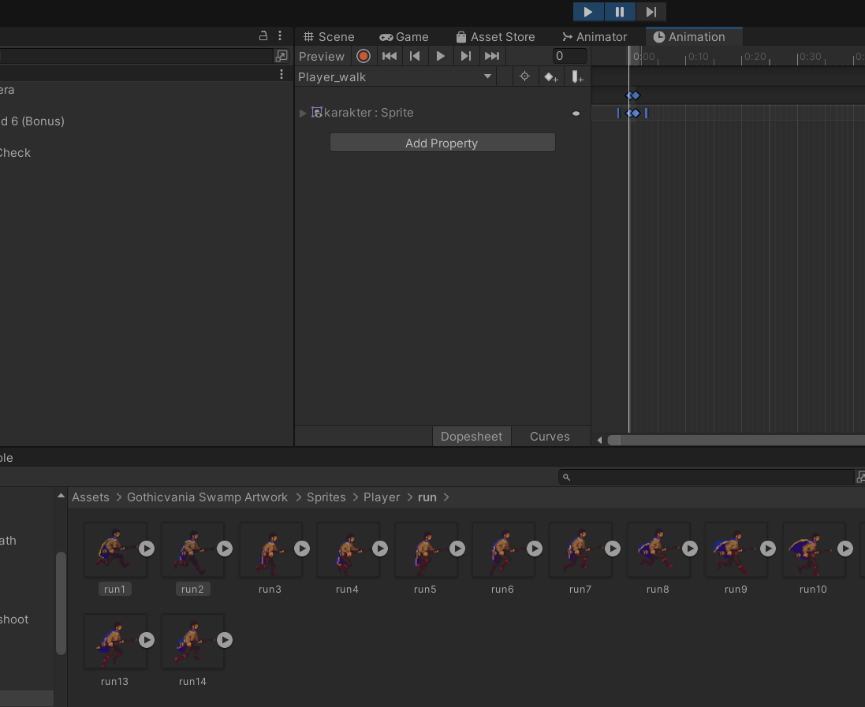

Gambar 9.12 *Conditions Blend*

* + - 1. Pada window animation, buat make transition dari player_stand ke player_walk.

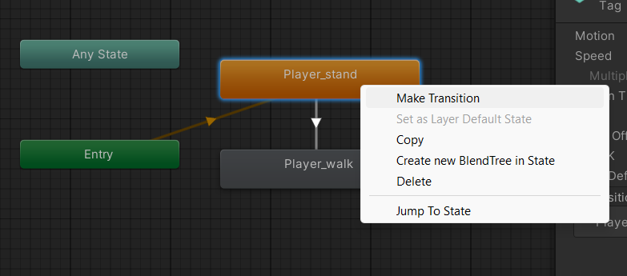  
Gambar 9.13 Make *Transition*

* + - 1. Buat parameters baru dengan tipe data float dan beri nama Blend.

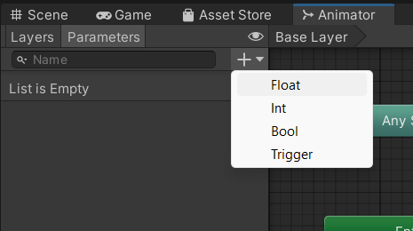

Gambar 9.14 *New Parameters*

* + - 1. Klik arah panah player_stand ke player_walk. Buat conditions baru dan atur seperti dibawah ini.

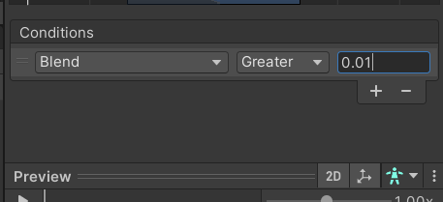

Gambar 9.15 *New Conditions*

* + - 1. Di bagian setting, *unchecklist Has Exit Time* ubah nilai *Transition* *Duration* menjadi 0.

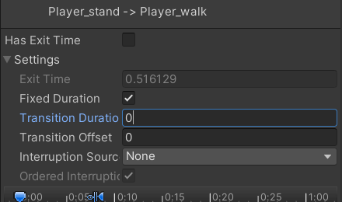

Gambar 9.16 Atur Durasi Transisi

* + - 1. Buat transition dari arah player_walk ke player_stand.

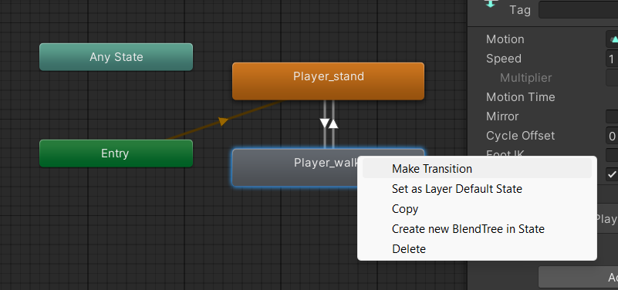

Gambar 9.17 *New Transition*

* + - 1. Lakukan langkah ke-15 dan 16, hanya saja perbedaan terletak pada bagian greater diganti dengan less.

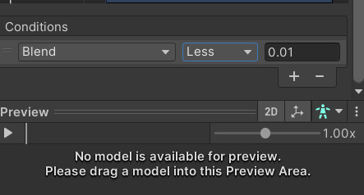

Gambar 9.18Atur *Conditions*

* + - 1. Tambahkan source code berikut untuk mendefinisikan class animator

|  |
| --- |
| public Animator animator; |

* + - 1. Tambahkan source code berikut pada void Awake().

|  |
| --- |
| animator = GetComponent<Animator>(); |

* + - 1. Tambahkan source code berikut pada void FixedUpdate()

|  |
| --- |
| animator.SetFloat("Blend", Mathf.Abs(rb.velocity.x)); |

* + - 1. Jalankan untuk menguji apakah berhasil.

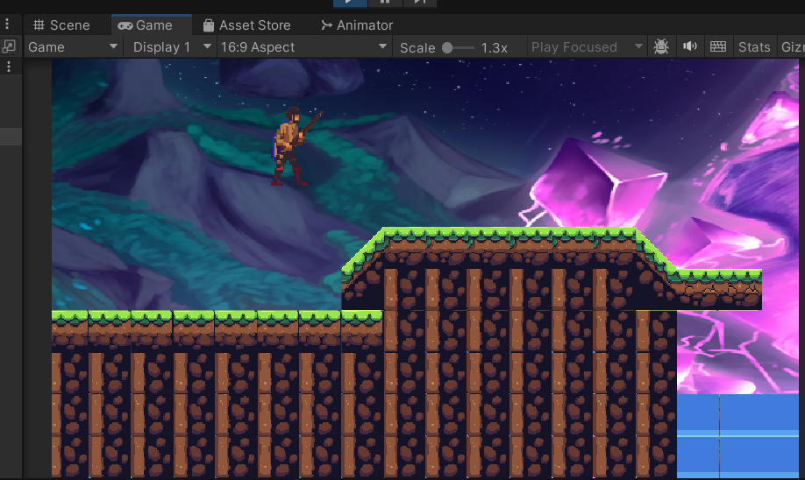

Gambar 9.19 Menjalankan Game

* + - 1. Buat clip baru dan beri nama Player_jump dan drag and drop asset nya ke frame.

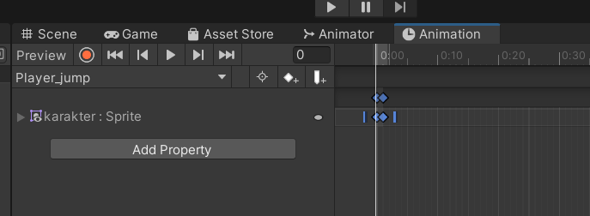

Gambar 9.20 *Clip Player_jump*

* + - 1. Buat cip baru lagi dan beri nama player_fall dan drag and drop asset nya ke frame.

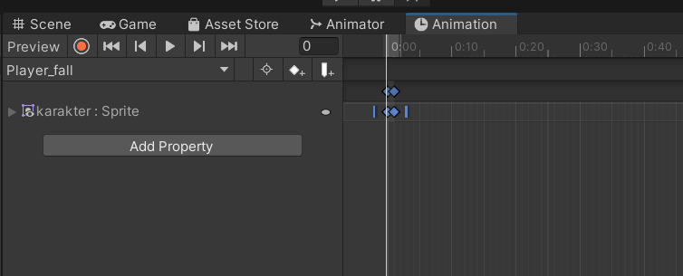

Gambar 9.21 *Clip Player_fall*

* + - 1. Di window animator, klik kanan kemudia *create state* seperti dibawah ini.

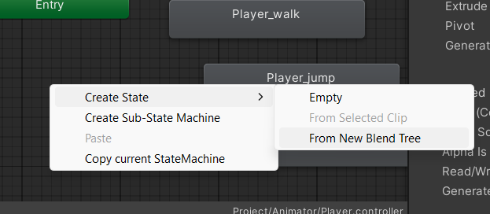

Gambar 9.22 *Create State*

* + - 1. ubah namanya menjadi jumping pada bagian inspector.

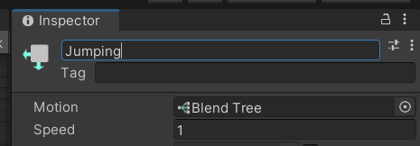

Gambar 9.23 Mengubah nama *Blend_tree*

* + - 1. buat parameters baru dengan tipe data float dan beri nama Blend Jump.

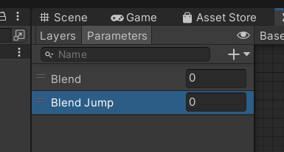

Gambar 9.24 *Blend Jump*

* + - 1. Klik 2 kali pada blend jumping.

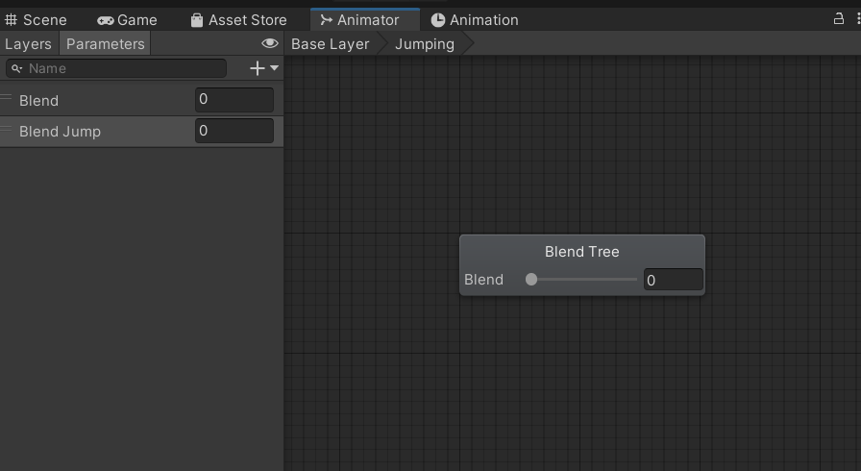

Gambar 9.25 *Layer Jumping*

* + - 1. Tambahkan dua motion field seperti berikut.

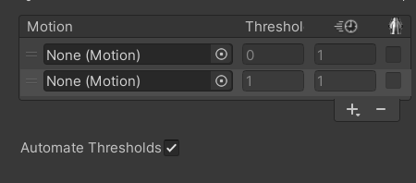

Gambar 9.26 *Motion Field*

* + - 1. Atur nilai *motion* nya seperti dibawah ini.

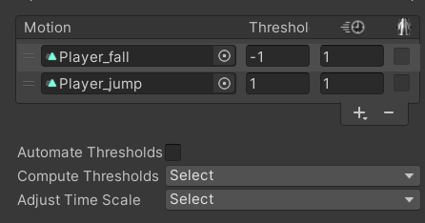

Gambar 9.27 Mengatur Nilai *Motion* *Field*

* + - 1. Buat transition dari any state ke jumping.

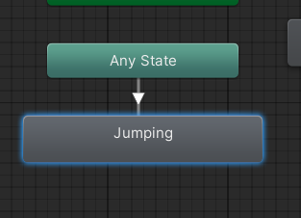

Gambar 9.28 Buat Transisi Baru

* + - 1. Buat juga transition dari jumping ke player_stand dan player_walk.

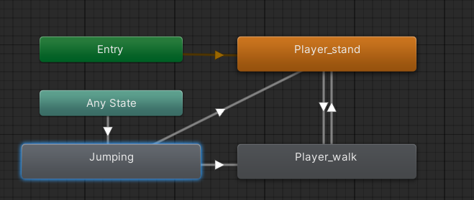

Gambar 9.29 Transisi Baru

* + - 1. Buat parameters baru dengan tipe data Boolean dan beri nama Jumping.

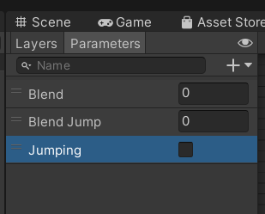

Gambar 9.30 Parameters *Jumping*

* + - 1. Klik arah panah jumping ke player_stand dan player_walks, lalu ubah bagian conditions seperti berikut. Kemudian, atur bagian settings seperti langkah ke-16.

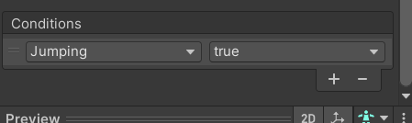

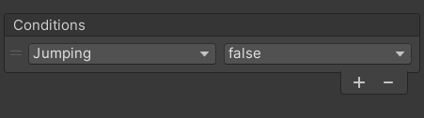

Gambar 9.31 Mengatur *Conditions*

* + - 1. Tambahkan source code berikut untuk void Update().

|  |
| --- |
| if (Input.GetButtonDown("Jump")){  animator.SetBool("Jumping", true);  jump = true;  } |

* + - 1. Tambahkan source code berikut pada void FixedUpdate()

|  |
| --- |
| animator.SetFloat("Blend Jump", rb.velocity.y); |

* + - 1. Tambahkan source code berikut pada void GroundCheck()

|  |
| --- |
| animator.SetBool("Jumping", !isGrounded); |

* + - 1. Coba jalankan dan lihat hasilnya.

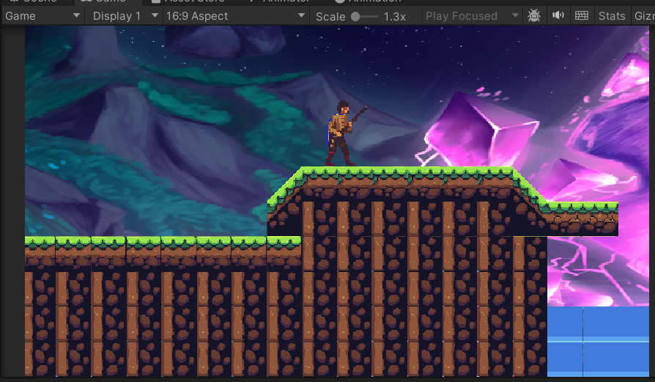

Gambar 9.32 Hasil Akhir

# Render

* + - 1. Untuk proses merender pada file kemudian pilih Build Settings atau menekan Ctrl + Shift + B, setelah masuk Setting Build pilih PC, Mac dan Linux. Jangan lupa pada scenes in build mencentang project kita, kalo belum ada tekan Add Open Scenes.

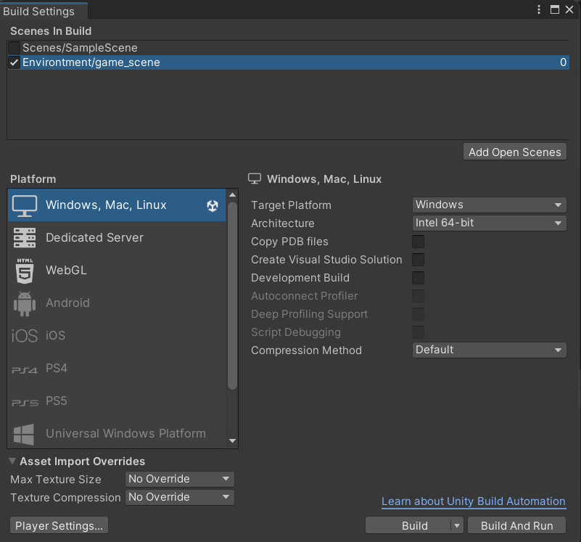

Gambar 9.26 Render Settings

* + - 1. Setelah itu kita klik Build dan kita pilih project jadinya akan disimpan dimana. Dan tunggu hasilnya.

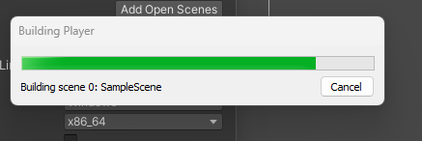

Gambar 9.27 Building Render

# Link Pengumpulan Github

**KUIS**

KUIS PERTEMUAN 9 👍

|  |
| --- |
| void HandleJumpInput()  {  if (Input.GetKeyDown(KeyCode.Space))  {  animator.SetBool("isJumping", );  rb.AddForce(Vector2.up * jumpForce, ForceMode2D.Impulse);  }  else if (Input.GetKey(KeyCode.Space))  {  animator.SetBool("isJumping",);  }  }  void HandleMovementInput()  {  float move = Input.GetAxis("Horizontal");  if (move != 1)  {  animator.SetBool("isIdle", true);  transform.Translate(Vector3.left * move * Time.deltaTime);  }  else  {  animator.SetBool("isWalking", false);  }  if (move != 0)  {  transform.localScale = new Vector3(-4, 1, 1);  }  else if (move > 0)  {  transform.localScale = new Vector3(1, 2, 1);  }  } |

Analisa :

Untuk penjelasan kode diatas yaitu pada baris animator.SetBool("isJumping", ); dan animator.SetBool("isJumping",);, nilai boolean tidak diberikan. Fungsi SetBool membutuhkan dua argumen: nama parameter dan nilai boolean, sehingga kita harus memberikan nilai true atau false. Selain itu, penggunaan rb.AddForce(Vector2.up * jumpForce, ForceMode2D.Impulse); salah karena variabel jumpForce tidak didefinisikan dalam. Seharusnya menggunakan jumpPower, sesuai dengan deklarasi variabel sebelumnya. Terakhir, terdapat kesalahan logika di HandleMovementInput, di mana kondisi else if (move > 0) tidak akan pernah tercapai karena kondisi if (move != 0) sudah menangani semua kasus di mana move tidak sama dengan 0. Seharusnya, kita menggunakan if terpisah untuk menangani move > 0 dan move < 0.